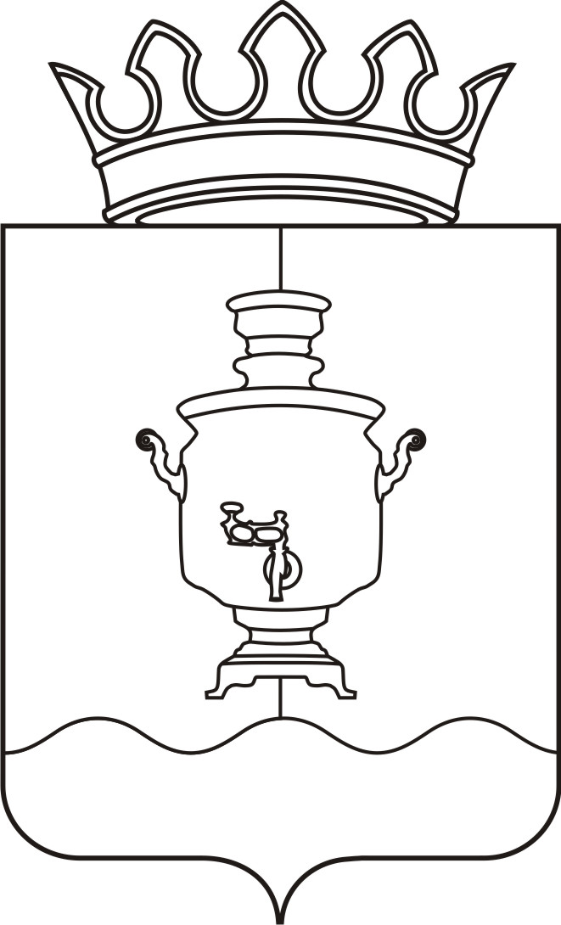

Земское собрание
Суксунского муниципального района
Пермского края

Р Е Ш Е Н И Е

Принято Земским собранием
Суксунского муниципального района 22.12.2011 года

______________ № ______________
┌ ┐

23.12.2011
206
О внесении изменений в Положение о звании «Почетный гражданин Суксунского муниципального района»

В соответствии со статьей 29 Устава Суксунского муниципального района,
Земское собрание РЕШАЕТ:
1. Приостановить действие следующих пунктов и разделов Положения о звании «Почетный гражданин Суксунского района», утвержденного Решением Земского собрания Суксунского муниципального района от 31.03.2005 № 87 «Об утверждении Положения о звании «Почетный гражданин Суксунского района» до 01.01.2013:
1.1. абзац первый пункта 1.5, пункт 3.1 в части вручения единовременного денежного вознаграждения;
1.2. абзац второй пункта 1.5, пункт 4.2, пункт 4.3, раздел 5;
1.3. пункт 6.3 в части предоставления выплаты.
2. Решение вступает в силу со дня его официального опубликования в газете Суксунского муниципального района «Новая жизнь».
3. Контроль за исполнением настоящего решения возложить на постоянную комиссию Земского собрания Суксунского муниципального района по социальной политике и правам человека (председатель И.М. Захарова).

Председатель  Земского собрания  Суксунского  муниципального района |  | И.о. главы Суксунского  муниципального  района
В.К. Сухарев |  | И.А. Трофимова

